K4SD
Kawasaki Z750 ´04- 06
Kawasaki Z1000 ´03- 06

Montážní sada pro levou stranu: Montážní sada pro pravou stranu:
ID | Popis | Kat.č. | Ks
1 | Duralový adaptér | 545 | 1
2 | Šroub M12x25 | 860 | 1
3 | Šroub M10x140 | 953 | 1
4 | Alu. váleček d=56mm | 202 | 1
5 | Matice M10 | 814 | 1
6 | Plastová krytka | X4 | 1
7 | Alu.váleček d=40mm | DV12 | 1
8 | Podložka M10 pérová | 801 | 1
9 | Šroub M10x65 | 943 | 1
10 | 3M páska |  | 1
11 | Šroub M8x25 | 815 | 2
12 | Podložka M8 | 802 | 2
13 | Adaptér SLD | 537 | 1
14 | Tyč se závity AL20(M12)x377x30x30 |  | 1
ID | Popis | Kat.č. | Ks
1 | Duralový adaptér | 546 | 1
2 | Šroub M12x25 | 860 | 1
3 | Šroub M10x140 | 953 | 1
4 | Alu. váleček d=56mm | 202 | 1
5 | Matice M10 | 814 | 1
6 | Plastová krytka | X4 | 1
7 | Alu.váleček d=40mm | DV12 | 1
8 | Podložka M10 pérová | 801 | 1
9 | Šroub M10x65 | 943 | 1
10 | 3M páska |  | 1
11 | Šroub M8x25 | 815 | 2
12 | Podložka M8 | 802 | 2
13 | Adaptér SLD | 537 | 1

Obrázek 2
3
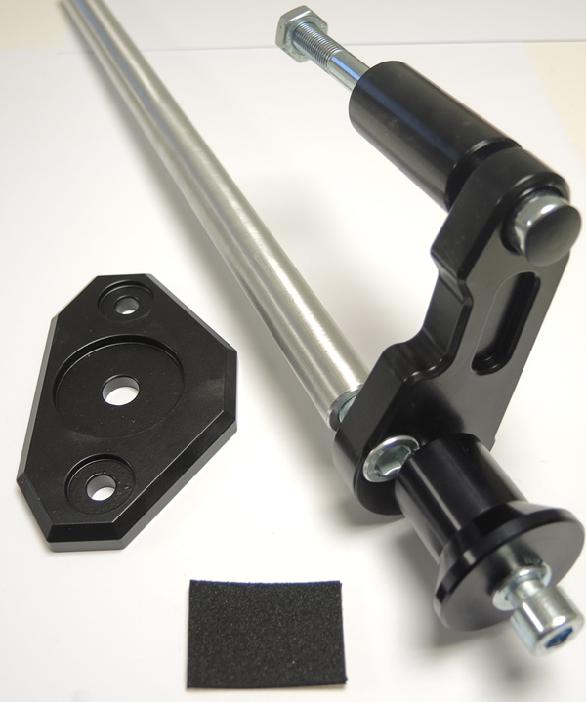
Obrázek 1
5
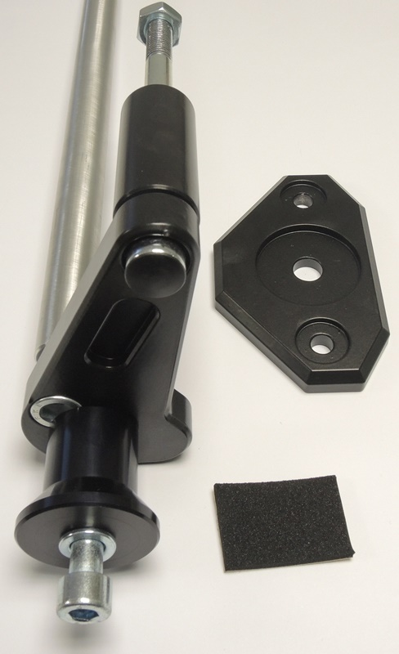
5
4
14

3
13
13
4
6

6
14

1

2
2
7
1
2

7
7
9
8
8
9
8
9

Instrukce pro levou stranu:

- Demontujte původní šroub z rámu motocyklu.
- Nalepte pásku 3M na rám motocyklu.
- Sestavte duralový adaptér podle obrázku 1.
- Lehce připevněte sadu na motocykl.
- Prostrčte hliníkovou tyč skrz motor. Lehce stáhněte šroubem ID2 k adaptéru.
- Stejný postup zopakujte na levé straně.
- Nyní dotáhněte celou sadu.
- Poté nasaďte na šroub M10 ID.9 podložku pérovou M10 ID.8, prostrčte adaptérem SLD ID.13, válečkem ID.7 a namontujte do adaptéru ID.1.
- Nakonec přišroubujte pomocí šroubů M8 ID.11 a podložek ID.12 slider na adaptér.

Doporučujeme použít lepidlo na závity (středně silné – modré barvy).
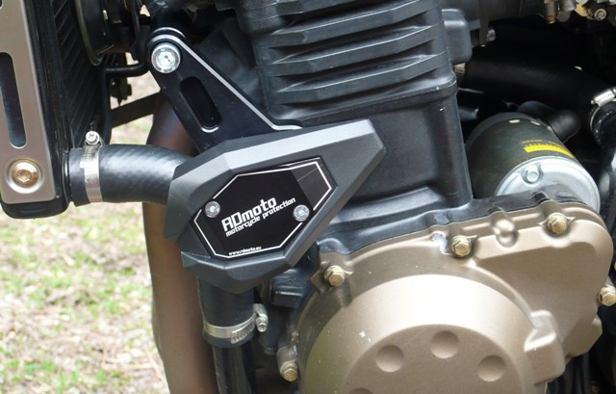
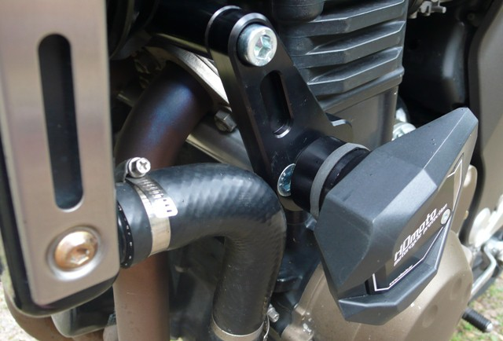
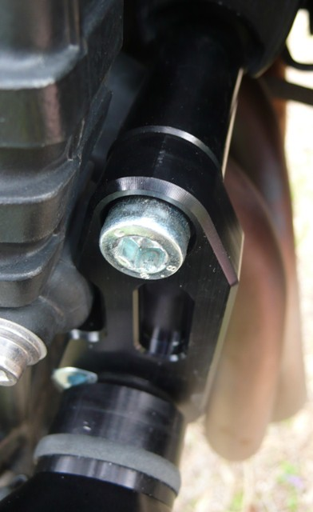

Ilustrační foto sliderů (stejná sada).

